Amministrazione CDS ▶ Archivio Documenti
Dai tre puntini e seguendo il percorso di menù:
▶ Codice della Strada ▶ Amministrazione CDS ▶ Archivio Documenti
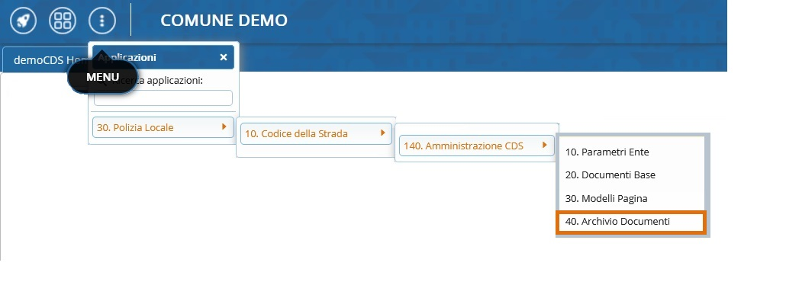
Seguendo il percorso sopra indicato ci ritroveremo in una schermata iniziale simile a quella sottostante da cui potremmo impostare eventuali filtri attraverso i campi per scremare la ricerca.
- Con [Elenca] potremmo avviare la ricerca e navigare all'interno dell'elenco
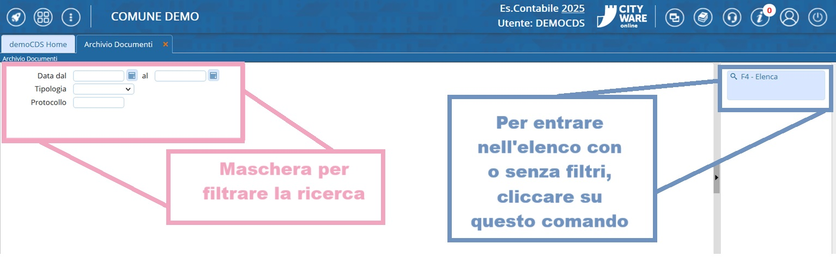
Da qui possiamo:
- Tornare indietro con [Altra Ricerca]
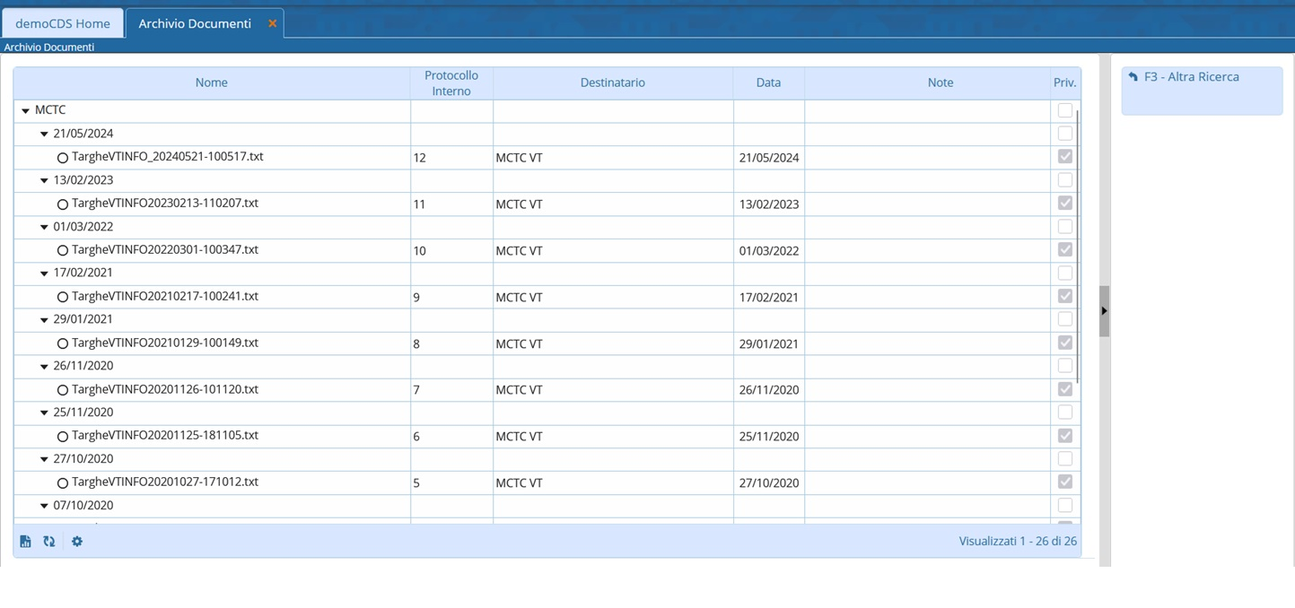
visualizzazioni.

